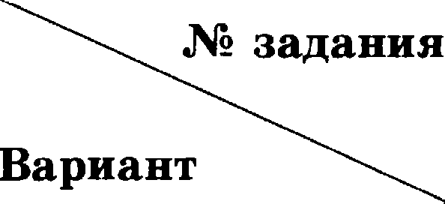
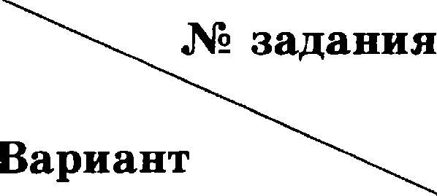
OTBETbl

Bapzaaœ | 1 | 2 | 3 | 4 | 5 | 6 | 7 | 8 | 9 | 10
 | 7,6 | 7 | 200 | 12 | 10 | 5 | 46 | 500 | 1342 | 0,488
 | —930 | 48 | 25 | 56 | —47 | 12 | —1 | 240 | 3412 | 0,9375
 | 361 | 25 | 11200 | 0,7 | 1,8 | 12,5 | —1 | 0,04 | 4312 | 0,92
 | —7 | 7 | 22000 | 42 | —0, 75 | 23 | —4 | 2,3 | 2341 | 0,75
 | 0,0001 | 3250 | 4 | 1,3 | 10,5 | 844 | —0, 75 | 584 | 2341 | 0,001
6 | 100 | 0,25 | 3 | 5050 | 36 | 8 | 1,6 | 45 | 1243 | 0,9615
7 | —56 | 90 | 21000 | 10 | 3 | 7659 | 86 | 1200 | 3124 | 0,53
8 | 1,25 | 40 | 200 | 20 | 2 | 34 | 32 | 150 | 4213 | 0,006
9 | 2,2 | 32 | 15000 | 1200 | 0,1 | 8 | 8 | 1,5 | 3412 | 20
10 | 6,2 | 3 | 48 | 4 | 3 | 3 | 1 | 30 | 2134 | 0,75

Bapzaaœ | 11 | 12 | 13 | 14 | 15 | 16 | 17 | 18 | 19 | 20
 | 4 | 21700 | 11 | 2341 | 7 | 60 | 3214 | 13 | 888 | 14280
 | 10 | 40600 | 10 | 3241 | 3 | 18 | 1423 | 2 | 10000110 | 0
 | 6 | 350 | 8 | 3124 | 8 | 1 | 4123 | 23 | 682 | 20
 | 12 | 514,5 | 45 | 2143 | —0, 75 | 3,5 | 3124 | 4 | 35760 | 7
 | 9 | 19 440 | 125 | 1243 | 12 | 6 | 2341 | 2 | 11214 | 36
6 | 3,5 | 1,25 | 0,2 | 3412 | 0,8 | 6 | 4312 | 4 | 135 | 80
T | 4 | 3,36 | 36 | 4312 | 17 | 4 | 2143 | 134 | 108 | 744
8 | 3 | 70 | 16 | 4231 | 2 | 9 | 4231 | 34 | 123 | 15
9 | 7 | 45 | 111 | 3214 | 65 | 14 | 4312 | 134 | 1176 | 11
10 | 4 | 0,78 | 0,75 | 2314 | 62 | 4,5 | 2134 | 3 | 605 | 13

